**2022-2023学年张家口市宣化区八年级（下）期中数学试卷**

**一、选择题（本大题有16个小题，1-10小题每题3分，11-16小题每题2分，共42分）**

1．下列调查中，必须采用全面调查方式的是（　　）

A．检测“神舟十五号”载人飞船零件的质量

B．检测一批*LED*灯的使用寿命

C．检测三明地区的空气质量

D．检测—批家用汽车的抗撞击能力

2．圆的周长公式为*C*＝2π*r*，下列说法正确的是（　　）

A．常量是2 B．变量是*C*、π、*r*

C．变量是*C*、*r* D．常量是2、*r*

3．下列曲线中，不能表示*y*是*x*的函数的是（　　）

A．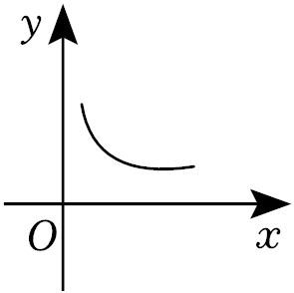 B．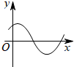 C．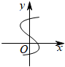 D．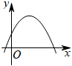

4．某市有47857名初中毕业生参加升学考试，为了了解这47857名考生的数学成绩，从中抽取2000名考生的数学成绩进行统计，在这个问题中样本是（　　）

A．47857名考生的数学成绩

B．2000

C．抽取的2000名考生

D．抽取的2000名考生的数学成绩

5．一次函数*y*＝3*x*+*b*和*y*＝*ax*﹣3的图象如图所示，其交点为*P*（﹣2，﹣5），则不等式3*x*+*b*＞*ax*﹣3的解集在数轴上表示正确的是（　　）

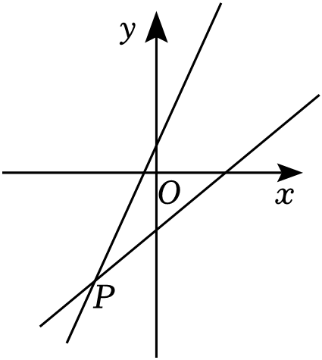

A．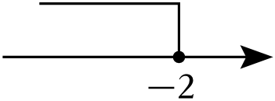 B．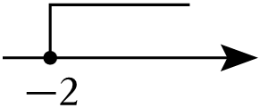

C．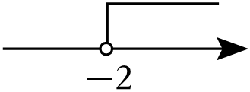 D．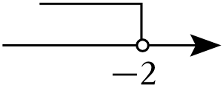

6．已知点*A*（﹣2，*m*），*B*（3，*n*）在一次函数*y*＝2*x*+1的图象上，则*m*与*n*的大小关系是（　　）

A．*m*＞*n* B．*m*＝*n* C．*m*＜*n* D．无法确定

7．已知一组数据： $−\frac{1}{2}$，π， $\sqrt{9}$，1.010010001……（每两个1之间依次多一个0）， $2\sqrt{5}$，其中无理数出现的频率是（　　）

A．20% B．40% C．60% D．80%

8．如图①，在长方形*ABCD*中，动点*P*从*A*出发，匀速沿*A*→*B*→*C*→*D*→*A*方向运动到点*A*处停止．设点*P*运动的路程为*x*．△*PAB*面积为*y*，若*y*与*x*的函数图象如图②所示，则长方形*ABCD*的面积为（　　）

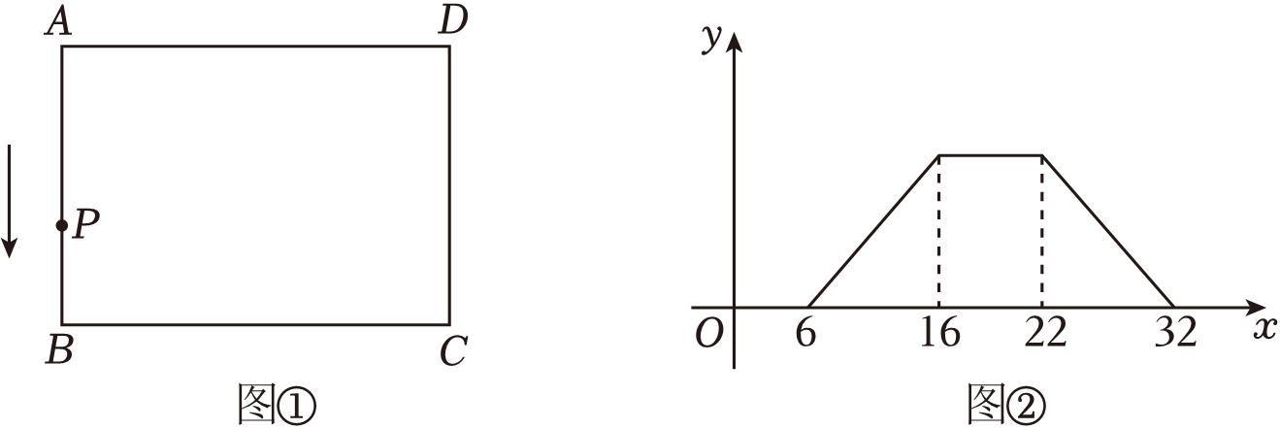

A．36 B．60 C．72 D．81

9．无论*m*取任何非零实数，一次函数*y*＝*mx*﹣（3*m*+2）的图象过定点（　　）

A．（3，2） B．（3，﹣2） C．（﹣3，2） D．（﹣3，﹣2）

10．下列关于函数 $y=−\frac{1}{2}x+1$ 的结论中，正确的是（　　）

A．图象必经过点（1，0）

B．当*x*＞0时，*y*＜1

C．图象经过一、二、三象限

D．*y*随*x*的增大而增大

11．有下面四个关系式：①*y*＝|*x*|；②|*y*|＝*x*；③2*x*2﹣*y*＝0；④*y*（*x*≥0）．其中*y*是*x*的函数的是（　　）

A．①② B．②③ C．①②③ D．①③④

12．在平面直角坐标系中，若将一次函数*y*＝2*x*+*m*﹣1的图象向右平移3个单位后，得到一个正比例函数的图象，则*m*的值为（　　）

A．﹣7 B．7 C．﹣6 D．6

13．小明从家骑自行车上学，先以0.4千米/分的速度匀速骑行5分钟，途经超市时，买文具用了5分钟，为按时到校，再以0.5千米/分的速度骑行2分钟到学校．设小明骑自行车的速度为*v*（千米/分），离家路程为*s*（千米），上学时间为*t*（分）．下列图象能表达这一过程的是（　　）

A．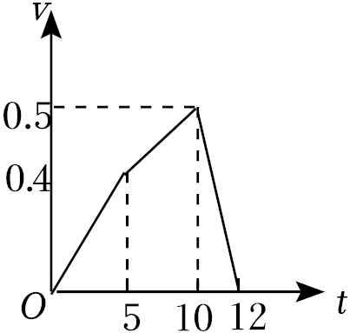 B．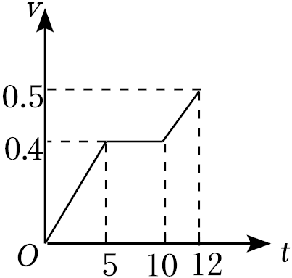

C．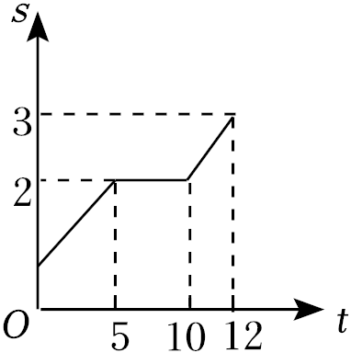 D．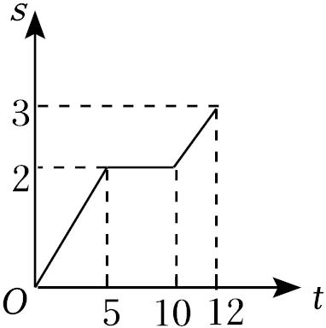

14．如图，已知点*A*（﹣2，3），*B*（2，1），当直线*y*＝*kx*﹣*k*与线段*AB*有交点时，*k*的取值范围是（　　）

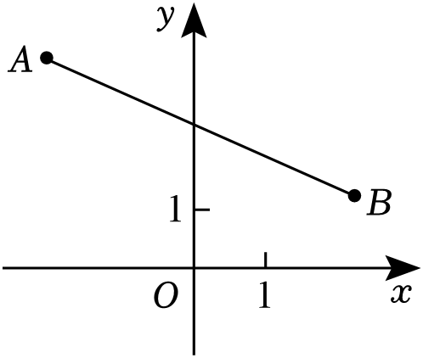

A．*k*≤﹣1 B．*k*≥1

C．*k*≤﹣1或*k*≥1 D．*k*≤﹣3或 $k≥\frac{1}{3}$

15．在平面直角坐标系*xOy*中，对于点*P*（*x*，*y*），我们把*P*1（﹣*y*+1，*x*+1）叫做点*P*的伴随点，已知*A*1的伴随点为*A*2，点*A*2的伴随点为*A*3，点*A*3的伴随点为*A*4，这样依次得到*A*1，*A*2，*A*3，…，*An*，若点*A*1的坐标为（3，1），则点*A*2023的坐标为（　　）

A．（0，4） B．（3，1） C．（﹣3，1） D．（0，﹣2）

16．某物流公司的快递车和货车同时从甲地出发，以各自的速度匀速向乙地行驶，快递车到达乙地后卸完物品再另装货物共用45分钟，立即按原路以另一速度匀速返回，直至与货车相遇．已知货车的速度为60千米/时，两车之间的距离*y*（千米）与货车行驶时间*x*（小时）之间的函数图象如图所示，现有以下4个结论：

①快递车从甲地到乙地的速度为100千米/时；

②甲、乙两地之间的距离为120千米；

③图中点*B*的坐标为（$3\frac{3}{4}$，75）；

④快递车从乙地返回时的速度为90千米/时．

其中正确的是（　　）

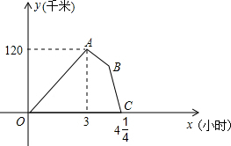

A．①②③ B．②③④ C．①③④ D．①③

**二、填空题（本大题共4个小题，每小题3分，共12分）**

17．函数 $y=\frac{x}{\sqrt{x+3}}$ 的自变量*x*的取值范围是 　 　．

18．在一个扇形统计图中，表示种植苹果树面积的扇形的圆心角为108°，那么苹果树面积占总种植面积的 　 　．

19．如图，△*ABC*为等腰直角三角形*AC*＝*BC*，若*A*（﹣3，0），*C*（0，2），则点*B*的坐标为 　 　．

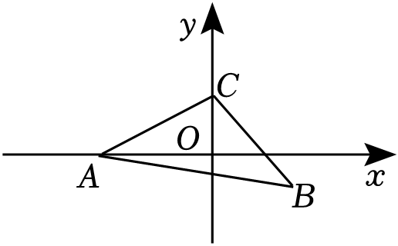

20．如图，含30°角的直角三角形纸片*AOB*在平面直角坐标系中放置，将该纸片绕着原点*O*按顺时针方向旋转60°得到△*A*′*OB*′，连结*AA*′，*BB*′，*M*，*N*分别为*AA*′，*BB*′的中点，若*OB*＝2，则直线*MN*与*y*轴的交点坐标为 　 　．

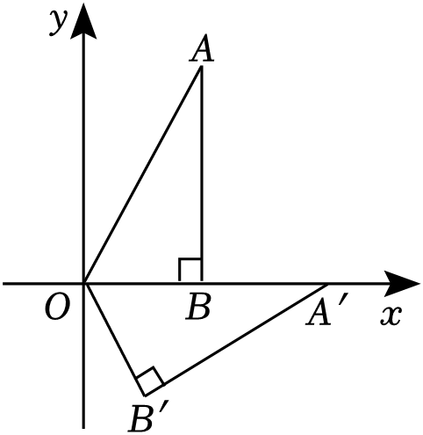

**三、解答题（本大题共6个小题，共46分.解答应写出文字说明、证明过程或演算步骤）**

21．（6分）已知点*P*（2*a*﹣2，*a*+5），解答下列各题．

（1）点*P*在*x*轴上，求出点*P*的坐标；

（2）点*Q*的坐标为（4，5），直线*PQ*∥*y*轴；求出点*P*的坐标；

（3）若点*P*在第二象限，且它到*x*轴、*y*轴的距离相等，求*a*2023+2022的值．

22．（7分）4月22日是“世界地球日”，某校为调查学生对相关知识的了解情况，从全校学生中随机抽取*n*名学生进行测试，测试成绩进行整理后分成五组，并绘制成如图的频数分布直方图和扇形统计图．

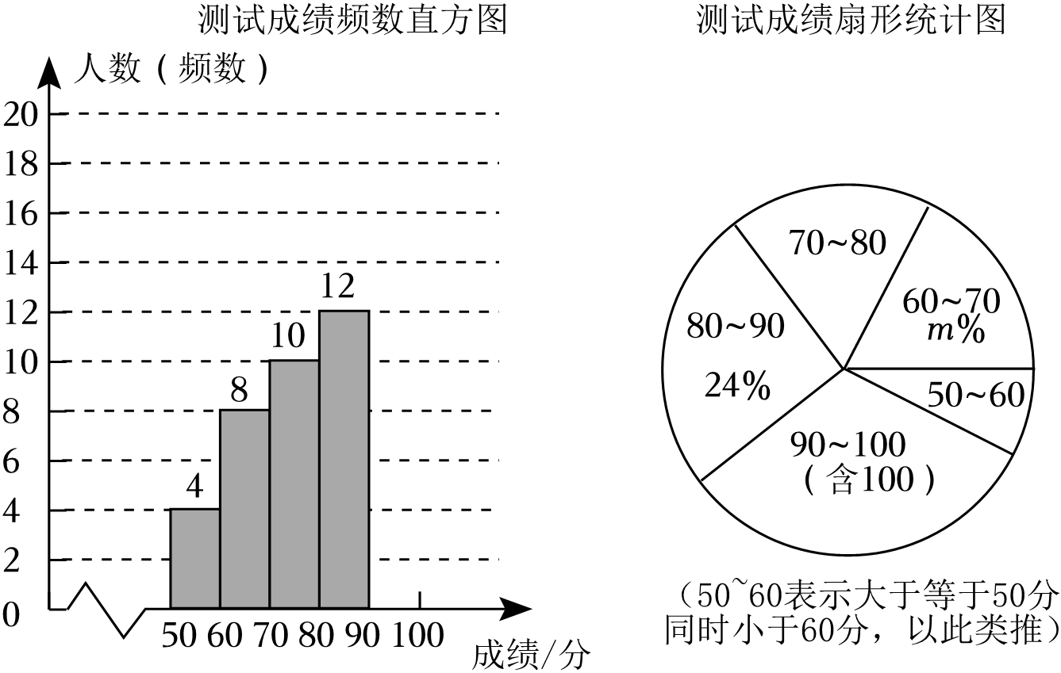

（1）*m*＝　 　，*n*＝　 　，补全频数分布直方图；

（2）在扇形统计图中，“70～80”这组的扇形圆心角为 　 　°；

（3）若成绩达到80分以上为优秀，请你估计全校1200名学生对“世界地球日”相关知识了解情况为优秀的学生人数．

23．（8分）在边长为1个单位长度的正方形网格中建立如图所示的平面直角坐标系，△*ABC*的顶点都在格点上（小正方形的顶点称为格点），请解答下列问题：

（1）画出△*ABC*关于*y*轴对称的△*A*1*B*1*C*1，并写出点*C*1为（ 　 　，　 　）

（2）求出△*ABC*的面积为 　 　．

（3）在*y*轴上存在一点*P*使得*AP*+*BP*最小，在图中画出点*P*的位置，则*P*点的坐标为（ 　 　，　 　），*AP*+*BP*的最小值为 　 　．

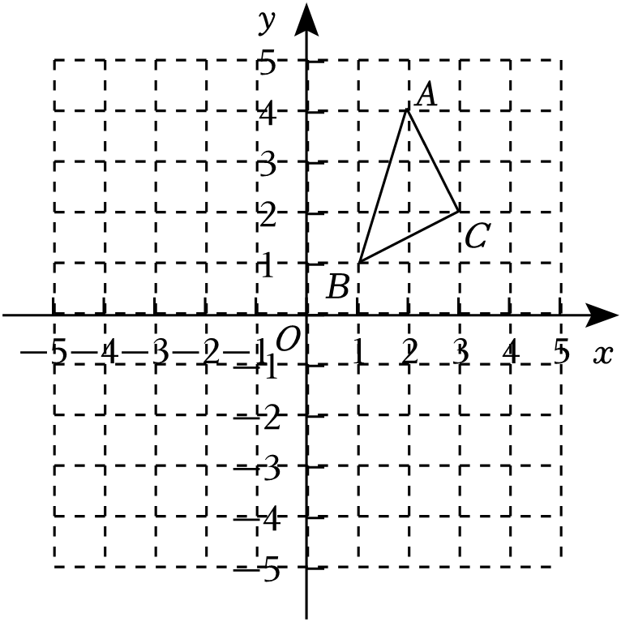

24．（8分）王林在步行街摆摊出售*A*，*B*两款摆件．已知*B*款摆件的进价比*A*款摆件多10元，150元购进的*A*款摆件与200元购进的*B*款摆件数量相同．

（1）求*A*，*B*两款摆件每个的进价；

（2）王林计划用2800元全部购进*A*，*B*两款摆件，且*A*款摆件的购进数量不超过40件．已知每个*A*款摆件的售价为45元，每个*B*款摆件的售价为50元．若王林全部售出这两款摆件可获利*w*元，则如何进货才能获得最大利润？最大利润是多少元？

25．（8分）共享电动车是一种新理念下的交通工具：主要面向3～10*km*的出行市场，现有*A*、*B*两种品牌的共享电动车，收费*y*（元）与骑行时间*x*（*min*）之间的函数关系如图所示，其中*A*品牌收费方式对应*y*1，*B*品牌的收费方式对应*y*2．

（1）求*B*品牌的函数关系式；

（2）如果小明每天早上需要骑行*A*品牌或*B*品牌的共享电动车去工厂上班，已知两种品牌共享电动车的平均行驶速度均为20*km*/*h*，小明家到工厂的距离为5*km*，那么小明选择哪个品牌的共享电动车更省钱呢？

（3）求出两种收费相差1元时*x*的值．

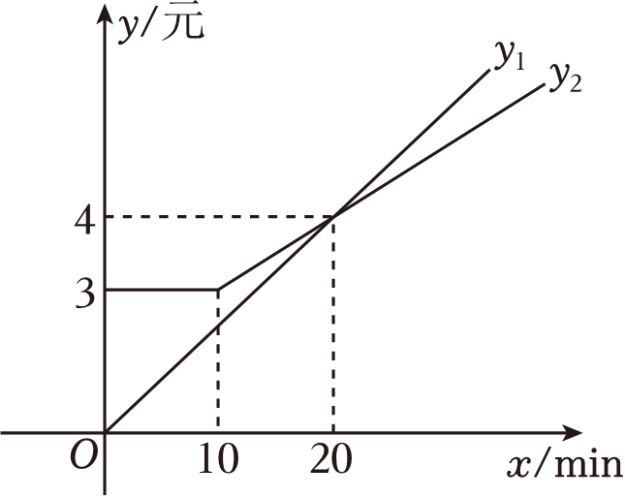

26．（9分）如图直线*l*：*y*＝*kx*+6与*x*轴、*y*轴分别交于点*B*、*C*，点*B*的坐标是（﹣8，0），点*A*的坐标是（﹣6，0），点*P*是直线*l*上的一个动点．

（1）求*k*的值．

（2）若*P*（*x*，*y*）在第二象限内，试写出△*OPA*的面积*S*与*x*的函数关系式，并写出自变量*x*的取值范围．

（3）当点*P*运动到什么位置时，△*OPA*的面积为9，并说明理由．

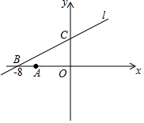

**参考答案**

**一、选择题（本大题有16个小题，1-10小题每题3分，11-16小题每题2分，共42分）**

|  |  |  |  |  |  |  |  |  |  |  |  |  |  |  |  |  |
| --- | --- | --- | --- | --- | --- | --- | --- | --- | --- | --- | --- | --- | --- | --- | --- | --- |
| 题号 | 1 | 2 | 3 | 4 | 5 | 6 | 7 | 8 | 9 | 10 | 11 | 12 | 13 | 14 | 15 | 16 |
| 答案 | A | C | C | D | C | C | C | B | B | B | D | B | D | C | C | C |

**二、填空题（本大题共4个小题，每小题3分，共12分.把答案写在**

|  |  |  |  |  |
| --- | --- | --- | --- | --- |
| 题号 | 17 | 18 | 19 | 20 |
| 答案 | *x*＞﹣3 | 30% | （2，﹣1） | （0，﹣2 $\sqrt{3}$） |

**三、解答题（本大题共6个小题，共46分.解答应写出文字说明、证明过程或演算步骤）**

21．解：（1）∵点*P*在*x*轴上，

∴*a*+5＝0，

∴*a*＝﹣5，

∴2*a*﹣2＝﹣12，

∴点*P*的坐标为（﹣12，0）．

（2）∵点*Q*的坐标为（4，5），直线*PQ*∥*y*轴，

∴2*a*﹣2＝4，

∴*a*＝3，

∴*a*+5＝8，

∴*P*（4，8）．

（3）由题意，得2*a*﹣2＝﹣（*a*+5），

∴*a*＝﹣1，

∴原式＝（﹣1）2023+2022＝2021．

22．解：（1）条形图中，80～90的有12人，扇形图中80～90所占比例是24%，

∴12÷24%＝50，即本次抽样的总量是50人，

∴*n*＝50，

∴条形图中90～100的有50﹣4﹣8﹣10﹣12＝16（人），

条形图中60～70的有8人，

∴ $\frac{8}{50}×100\%=16\%$，

∴*m*＝16.

故答案为：16，50.

补全补全频数分布直方图如图所示.

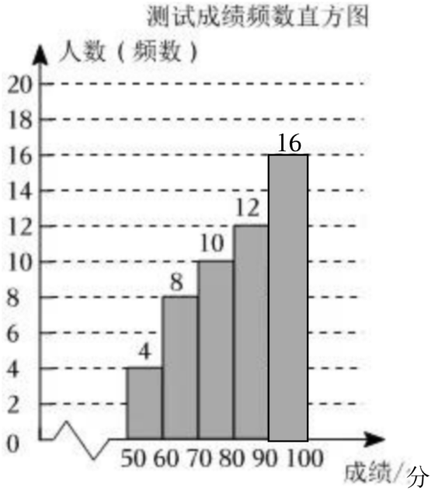

（2）“70～80”的人数为10人，

∴所占比例为 $\frac{10}{50}×100\%=20\%$，

∴所对圆心角的度数为360°×20%＝72°.

故答案为：72°．

（3）达到80分以上的人数有12+16＝28（人），

∴所占比例为 $\frac{28}{50}×100\%=56\%$，

∴全校1200名学生对“世界地球日”相关知识了解情况为优秀的学生人数大约为1200×56%＝672（人）．

23．解：（1）如图所示：

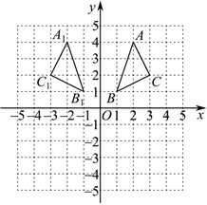

*C*1（﹣3，2），

故答案为：﹣3，2.

（2）S△*ABC*=.

（3）如图所示，连接*AB*1交*y*轴于点*P*，此时*AP*+*BP*的值最小，

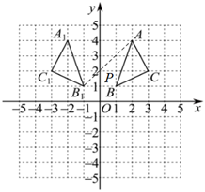

设*AB*1的解析式为*y*＝*kx*+*b*（*k*≠0），

将点*A*（2，4），*B*1（﹣1，1）代入得，

解得，

∴*AB*1的解析式为*y*＝*x*+2.

当*x*＝0时，*y*＝2，∴*P*（0，2）.

∵*A*（2，4），

∴ $AB_{1}=\sqrt{3^{2}+3^{2}}=3\sqrt{2}$，

∴*AP*+*BP*的最小值为 $3\sqrt{2}$.

故答案为：0，2； $3\sqrt{2}$.

24．解：（1）设*A*款摆件每个的进价为*a*元，*B*款摆件每个的进价为（*a*+10）元，

由题意，得 $\frac{150}{a}=\frac{200}{a+10}$，

解得*a*＝30.

经检验，*a*＝30 是原分式方程的解，

∴*a*+10＝40.

答：*A*款摆件每个的进价为30元，*B*款摆件每个的进价为40元.

（2）设购买*A*款摆件*x*件，则购买*B*款摆件 $\frac{2800−30x}{40}$ 件.

由题意，得*w*＝（45﹣30）*x*+（50﹣40） $×\frac{2800−30x}{40}=$ 7.5*x*+700，

∴*w*随*x*的增大而增大.

∵*A*款摆件的购进数量不超过40件．

∴*x*≤40，

∴当*x*＝40时，*w*取得最大值，此时*w*＝1000，此时 $\frac{2800−30x}{40}=$ 40.

答：当购买*A*款摆件40件，*B*款摆件40件时，能获得最大利润，最大利润是1000元．

25．解：（1）由图象可知，当0＜*x*≤10时*y*2＝3.

当*x*＞10时，设*y*2＝*k*2*x*+*b*，

把点（10，3）和点（20，4）代入*y*2＝*k*2*x*+*b*中，得，解得，

∴*y*2＝0.1*x*+2.

∴.

（2）5÷20＝0.25（*h*），0.25*h*＝15*min*，

∵15＜20，

由图象可知，当骑行时间不足20*min*时，*y*1＜*y*2，即骑行*A*品牌的共享电动车更省钱．

∴小明选择*A*品牌的共享电动车更省钱.

（3）设*y*1＝*k*1*x*，

由图象可知，当*x*＝20时，*y*1＝4，

∴4＝20*k*1，解得*k*1＝0.2，

∴*y*1＝0.2*x*.

∵当*x*＝20*min*时两种收费相同，

∴两种收费相差1元，分20*min*前和20*min*后两种情况.

①当*x*＜20时，离20*min*越近收费相差的越少，

当*x*＝10时，*y*1＝0.2×10＝2，*y*2＝3，*y*2﹣*y*1＝3﹣2＝1；

②当*x*＞20时，0.2*x*﹣（0.1*x*+2）＝1，

解得*x*＝30．

∴在10分钟或30分钟，两种收费相差1元．

26．解：（1）将*B*（﹣8，0）代入*y*＝*kx*+6中，得﹣8*k*+6＝0，解得*k $=\frac{3}{4}$*.

（2）由（1）得*y $=\frac{3}{4}$ x*+6，又*OA*＝6，

∴*S $=\frac{1}{2}×$*6×*y $=\frac{9}{4}$ x*+18，（﹣8＜*x*＜0）.

（3）当*S*＝9时，*S $=\frac{1}{2}×$*6×|*y*|＝9，∴|*y*|＝3，

∴*y*＝±3，此时*y $=\frac{3}{4}$ x*+6＝±3，

∴*P*（﹣4，3）或（﹣12，﹣3）.